**41. Gráfica de la Función Racional**

1. Grafique las siguientes funciones Racionales.

$y=\frac{1}{x}-1$

$y=-\frac{1}{x}+2$

$y-1=\frac{1}{2x}$

1. ¿Cuál es la ecuación de la siguiente grafica?

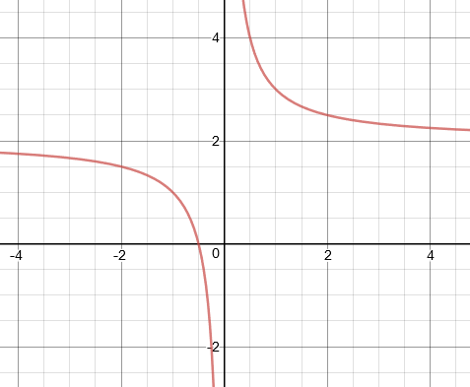

1. Encuentre alguna aplicación de las ecuaciones racionales y de un ejemplo.